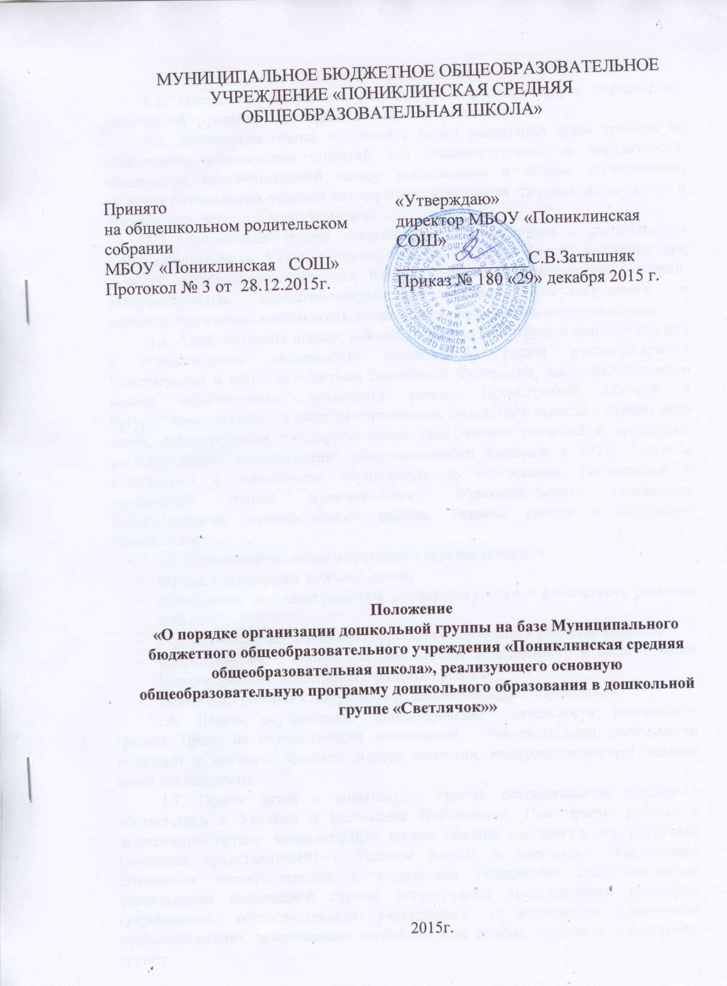

1. Общие положения
1.1. Настоящее Положение регулирует и регламентирует деятельность дошкольной группы на базе образовательного учреждения.
1.2. Дошкольная группа создаётся в целях реализации права граждан на образование, обеспечения гарантий его общедоступности и бесплатности, обеспечения преемственности между дошкольным и общим образованием, создания оптимальных условий для охраны и укрепления здоровья, физического и психического развития воспитанников.
1.3. Дошкольная группа открывается в соответствии с действующим законодательством и Уставом школы, исходя из потребностей населения при наличии материально-технической базы и санитарно-гигиенических условий, предусмотренных нормативно-правовыми актами, регулирующими и регламентирующими деятельность дошкольного образовательного учреждения.
1.4. Администрация школы, работники дошкольной группы при организации и осуществлении деятельности дошкольной группы руководствуются Конституцией и законодательством Российской Федерации, законодательными и иными нормативными правовыми актами Оренбургской области и Бугурусланского района в области образования, социальной защиты и охраны прав детей, действующими государственными санитарными нормами и правилами, регулирующими осуществление образовательного процесса в ДОУ, Типовым положением о дошкольном образовательном учреждении, Положением о дошкольной группе муниципального образовательного учреждения Бугурусланского муниципального района, Уставом школы и настоящим Положением.
1.5. Основными задачами дошкольной группы являются:
- охрана и укрепление здоровья детей;
- обеспечение интеллектуального, социокультурного и физического развития ребёнка;
- осуществление необходимой коррекции отклонений в развитии ребёнка;
- взаимодействие с семьёй для обеспечения полноценного и педагогически целесообразного воспитания и развития ребёнка;
- подготовка ребёнка к получению начального общего образования.
1.6. Школа осуществляет лицензирование деятельности дошкольной
группы. Право на осуществление дошкольной образовательной деятельности возникает у школы с момента выдачи лицензии, предусматривающей ведение такой деятельности.
1.7. Приём детей в дошкольную группу осуществляется школой в соответствии с Уставом и настоящим Положением. При приёме ребёнка в дошкольную группу администрация школы обязана ознакомить его родителей (законных представителей) с Уставом школы и настоящим Положением. Отношения между школой и родителями (законными представителями) воспитанника дошкольной группы регулируются трехсторонним договором (учредителем, образовательным учреждением и родителями (законными представителями), заключаемым сторонами при приёме ребёнка в дошкольную группу.
1.8. Содержание образовательного процесса в дошкольной группе определяется программой дошкольного образования, соответствующей действующим государственным образовательным стандартам. Школа самостоятельна в выборе программ из комплекса вариативных программ, рекомендованных Министерством образования и науки Российской Федерации, внесении в них изменений, а также в разработке собственных (авторских) образовательных программ в соответствии с требованиями ФГОС ДО.
1.9. Приоритетным направлением деятельности дошкольной группы,
определяемым принятой образовательной программой, является
воспитание на основе традиционной народной культуры, социокультурного
опыта и патриотических традиций края.
1.10. Воспитание и образование воспитанников дошкольной группы является бесплатным.
1.11. Присмотр и уход за воспитанниками в дошкольной группе является платным; родительская плата взимается с родителей (законных представителей) воспитанников в соответствии с Законом Российской Федерации «Об образовании», иными нормативно-правовыми актами Российской Федерации, Оренбургской области и Бугурусланского района и настоящим Положением. Порядок взимания родительской платы определяется договором школы с родителями (законными представителями) воспитанников.

2. Организация деятельности дошкольной группы
2.1. Дошкольная группа функционирует в помещении, отвечающем действующим санитарно-эпидемиологическим правилам и нормативам Российской Федерации для дошкольных образовательных учреждений и требованиям правил пожарной безопасности для общеобразовательных школ.
2.2. Ответственность за организацию воспитательно-образовательного процесса, физическое и психическое здоровье и развитие детей несёт администрация школы и педагогические работники дошкольной группы.
2.3. Дошкольная группа работает в режиме 5-дневной рабочей недели и 10-часового рабочего дня. Распорядок дня и график работы дошкольной группы определяется исходя из потребностей родителей (законных представителей) воспитанников и образовательно-воспитательного процесса и утверждается приказом директора школы. Директор школы, исходя из возможностей и потребностей образовательно-воспитательного процесса и административно-хозяйственной деятельности, с учётом материально-финансовых ресурсов, вправе, по согласованию с педагогическими работниками и иным персоналом дошкольной группы, родителями (законными представителями) воспитанников вносить временные изменения в режим работы группы, а также временно приостанавливать деятельность группы исходя из санитарно-эпидемиологической ситуации, потребностей деятельности по обеспечению содержания здания и помещений группы, а также при реализации права педагогических работников и иного персонала дошкольной группы на ежегодный оплачиваемый отпуск.
2.4. Кадровое обеспечение деятельности, формирование педагогического и иного персонала дошкольной группы осуществляется директором школы в соответствии со штатным расписанием и фондом оплаты труда, определённым Учредителем.
2.5. Организация питания воспитанников дошкольной группы возлагается на администрацию школы, которая обеспечивает гарантированное сбалансированное 4-х разовое питание детей в соответствии с их возрастом и временем пребывания в дошкольной группе. Администрация организует питание воспитанников за счёт бюджетных средств Бугурусланского района, выделяемых на указанные цели в соответствии с установленными нормативами, собственных средств, а также средств родительской платы.
2.6. Медицинское обслуживание воспитанников дошкольной группы по согласованию обеспечивается штатным медицинским работником филиала ГБУЗ «БРБ» - ФАП, который наряду с администрацией и педагогическими работниками несёт ответственность за здоровье и физическое развитие детей, проведение лечебно-профилактических мероприятий, соблюдение санитарно-гигиенических норм, режима и качества питания. Педагогические работники и иной персонал дошкольной группы проходят ежегодное медицинское обследование в соответствии с действующими нормативами и установленными сроками за счет муниципальных средств, выделяемых на данные цели. Учреждение предоставляет помещение и необходимые условия для работы медицинского персонала.

3. Комплектование дошкольной группы
3.1. Дошкольная группа является смешанной и комплектуется по разновозрастному принципу. В дошкольную группу принимаются дети в возрасте от 3 до 7 лет на основании медицинского заключения. Присмотр и уход, воспитание и образование детей в дошкольной группе осуществляется до достижения ими возраста 7 лет.
3.2. Приём ребёнка в дошкольную группу осуществляется на основании следующих документов:
- заявление родителей (законных представителей);
- документ, удостоверяющий личность заявителя;
- копия СНИЛС родителей (законных представителей);
- копия свидетельства о рождении ребёнка;
- копия СНИЛС ребенка;
- свидетельство о регистрации ребёнка по месту жительства или по месту пребывания или документ, содержащий сведения о регистрации ребёнка по месту жительства или по месту пребывания;
- родители (законные представители) детей, являющихся иностранными гражданами или лицами без гражданства, дополнительно предъявляют документ, подтверждающий родство заявителя (или законность представления прав ребёнка), документ, подтверждающий право заявителя на пребывание в Российской Федерации;
- медицинское заключение;
- документы о предоставлении льготы по родительской плате за присмотр и уход за ребёнком в дошкольной группе, предусмотренные действующим законодательством;
- трехсторонние договора между учредителем, школой и родителями (законными представителями) воспитанника, определяющими взаимные права и обязанности, условия содержания, воспитания и обучения, а также порядок взимания родительской платы.
3.3. Отчисление детей из дошкольной группы производится в следующих случаях:
- по заявлению родителей (законных представителей) воспитанника;
- по медицинским показаниям, при наличии заключения о состоянии здоровья ребёнка, препятствующем пребыванию в дошкольной группе, выданного медицинским учреждением в установленном законом порядке;
- за невыполнение условий договора между школой и родителями (законными представителями) воспитанника.

4. Участники образовательного процесса
4.1. Участниками образовательного процесса являются воспитанники, их родители (законные представители), администрация школы, педагогический и иной персонал дошкольной группы.
4.2. Взаимоотношения участников образовательного процесса строятся на основе сотрудничества, единства воспитательно-образовательных целей, уважения личности, приоритета гуманистических и этнических духовно-нравственных и социокультурных ценностей.
4.3. Дошкольная группа обеспечивает реализацию прав каждого ребёнка в соответствии с действующим законодательством Российской Федерации. При этом ребёнку гарантируется:
- охрана жизни и здоровья;
- защита от всех форм физического и психического насилия;
- защита его человеческого достоинства;
- удовлетворение потребностей в эмоционально-личностном общении;
- удовлетворение основных физиологических потребностей (в питании, сне, отдыхе, физическом развитии) в соответствии с его возрастом и индивидуальными особенностями;
- развитие его социальных, интеллектуальных и творческих способностей, формирование и развитие потребностей и интересов, способствующих становлению и социализации личности;
- образование в соответствии с действующими федеральными государственными образовательными стандартами;
- предоставление необходимого для успешного развития, воспитания, образования и соответствующего возрасту оборудования, игр, игрушек,
- учебных пособий;
- предоставление дополнительных образовательных услуг.
4.4. Родители (законные представители) воспитанников имеют право:
- защищать права и интересы ребёнка;
- знакомиться с Уставом школы, основной общеобразовательной программой дошкольного образования, учебным планом дошкольной группы, иными локальными нормативными документами, регламентирующими организацию содержания, воспитания и обучения воспитанников дошкольной группы;
- принимать участие в работе органов самоуправления учреждения в порядке, предусмотренным Уставом школы;
- присутствовать в группе, которую посещает ребёнок, на условиях определённых между учреждением и родителями;
- вносить предложения по улучшению работы с детьми;
- получать льготы по оплате, установленные органом местного самоуправления;
- заслушивать отчёты директора школы и педагогов о работе с детьми;
- досрочно расторгать договор со школой;
- получать в установленном законодательством порядке компенсацию части платы за содержание детей в дошкольной группе.
4.5. Родители (законные представители) обязаны:
- выполнять Устав школы, настоящее положение, иные локальные нормативные акты школы, определяющие обязанности родителей (законных представителей) воспитанников и регламентирующие образовательный процесс в дошкольной группе;
- соблюдать условия договора со школой;
- своевременно вносить плату за содержание ребёнка в дошкольной группе в установленном для конкретной семьи размере;
- своевременно ставить в известность о возможном отсутствии ребёнка;
- оказывать содействие в воспитании, обучении и развитии ребёнка.
4.6. Штатное расписание дошкольной группы устанавливается в
соответствии с Типовыми штатами, предусмотренными для дошкольных
образовательных учреждений. Права и обязанности педагогических
работников дошкольной группы регулируются Уставом образовательного
учреждения, должностными инструкциями, правилами внутреннего
трудового распорядка.

5. Финансирование дошкольной группы
5.1. Бюджетное финансирование дошкольной группы осуществляется на основе сметы доходов и расходов в соответствии с нормативами субъекта РФ.
5.2. Источниками формирования имущества и финансовых ресурсов дошкольной группы являются:
- бюджетные и внебюджетные средства;
- имущество, переданное образовательному учреждению учредителем;
- иные источники, не противоречащие действующему законодательству.
5.3. Порядок исчисления и взимания платы за присмотр и уход детей в дошкольной группе определяется в соответствии с нормативно-правовыми актами, утверждёнными органами местного самоуправления и в полном объёме зачисляется в бюджет района, учитывается в смете доходов и расходов дошкольной группы.

6.Сроки действия
6.1. Положение вступает в действие с момента получения специального разрешения (лицензии).

